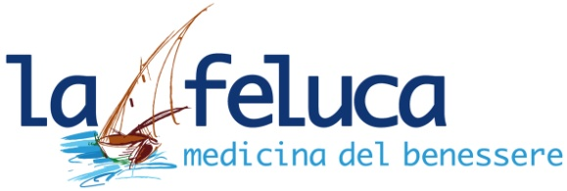 | CORSO BLS-D  Modulo di Iscrizione

COGNOME______________________________________NOME___________________________________

LUOGO DI NASCITA______________________________DATA DI NASCITA_________________________

RESIDENTE IN VIA________________________________________________________________________

CITTA’____________________________________________PROVINCIA___________CAP_____________

CELLULARE______________________________________ TELEFONO FISSO_______________________

EMAIL__________________________________________________________________________________

CODICE FISCALE_________________________________________________________________________

Titolo di Studio__________________________________________________________________________

Professione_____________________________________________________________________________

Azienda o Ente di Appartenenza ____________________________________________________________

Modalità di Pagamento:
La quota d’iscrizione Euro 40,00 (IVA 22% esclusa, totale € 48,80) sarà effettuata al massimo entro 7 giorni dalla data di inizio del corso, in contanti direttamente presso la sede a Reggio Calabria in via G. Tagliavia n. 3 oppure tramite bonifico bancario (c/c intestato a LA FELUCA Srl, causale “corso BLSD”, IBAN IT89J0101016399100000004729). Seguirà emissione di regolare fattura. Si verrà considerati ufficialmente iscritti al corso esclusivamente dopo il ricevimento del modulo debitamente compilato all’indirizzo fabiofoti66@gmail.com e l’effettuazione contestuale del saldo relativo alla quota d’iscrizione.

Cancellazioni e variazioni: il Centro didattico Feluca Learn si riserva la facoltà di modificare la data di inizio e di termine corso oppure di rinviare o annullare i corsi programmati dandone tempestivo (fino a 3 giorni lavorativi prima della data stabilita) avviso ai partecipanti.

Data____________________ Firma del partecipante_____________________________________

